**Дата:** 05.04.2022. **Клас:** 4

**Урок:** літературне читання.

**Тема. День матері. Дмитро Павличко «Мати». Виготовлення подарунку матерям.**

**Мета**: продовжувати знайомити учнів з поезією українських поетів; досліджувати та аналізувати прочитане; удосконалювати навички правильного виразного читання; розвивати зв’язне мовлення, уяву, фантазію учнів, збагачувати словниковий запас, розширювати світогляд учнів; виховувати любов до рідного слова.

**Обладнання**: презентація.

**Хід уроку**

**І. Організація класу.**

Створення позитивного психологічного клімату класу.

**ІІ. Актуалізація опорних знань.**

Емоційне налаштування.

Перевірка домашнього завдання с.140 – 141.

Емоційне налаштування.

**ІІІ. Вивчення нового матеріалу.**

1. Робота над загадкою.

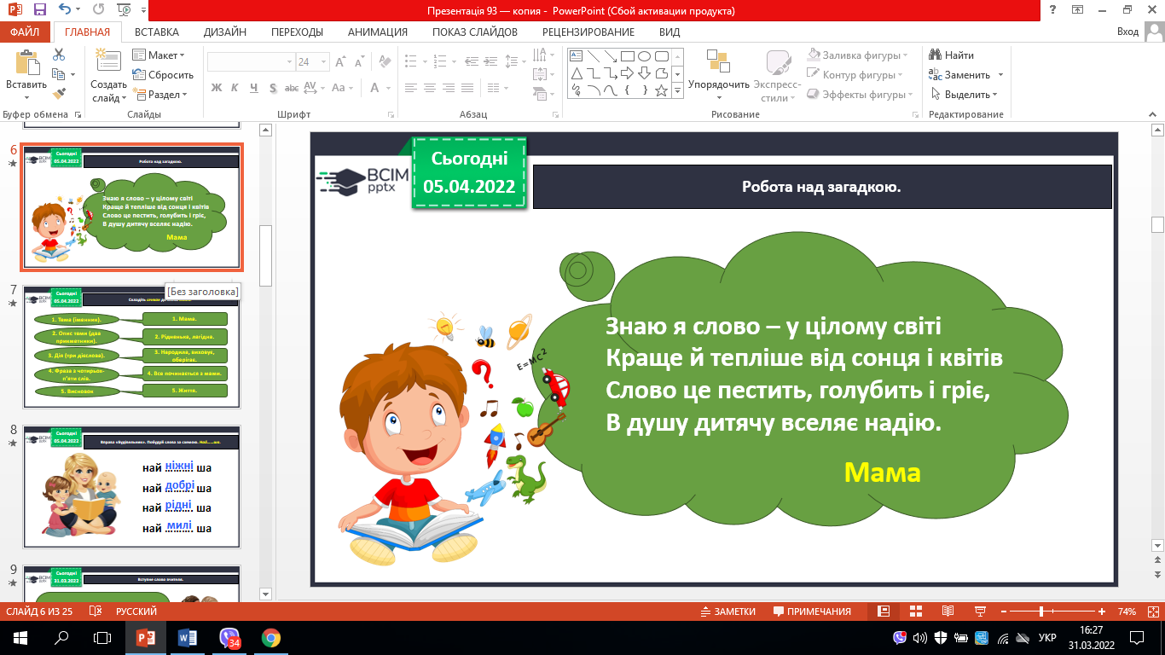

1. Складіть *сенкан* до слова *мама.*

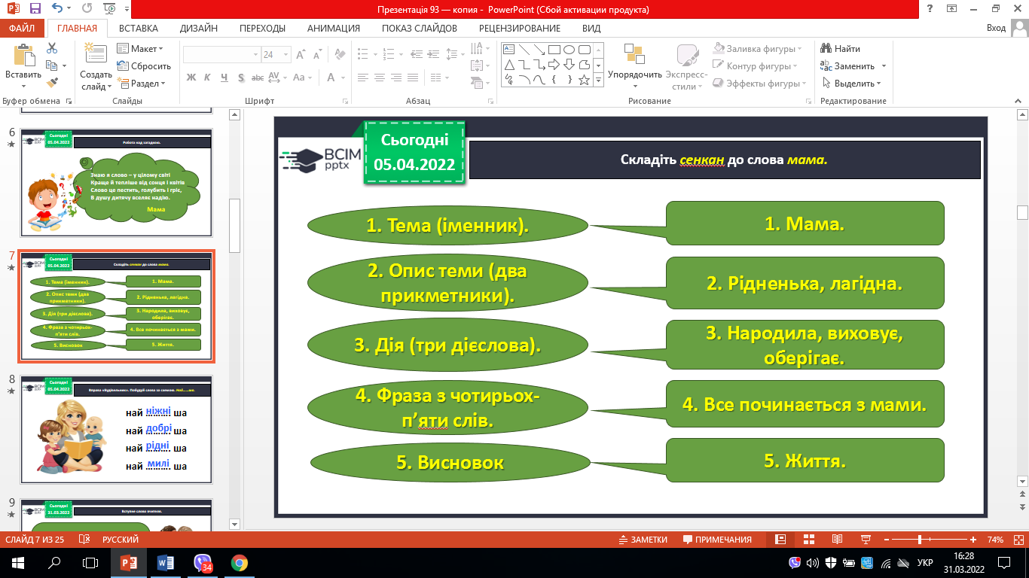

1. Вправа «Будівельник». Побудуй слова за схемою. *Най……ша.*

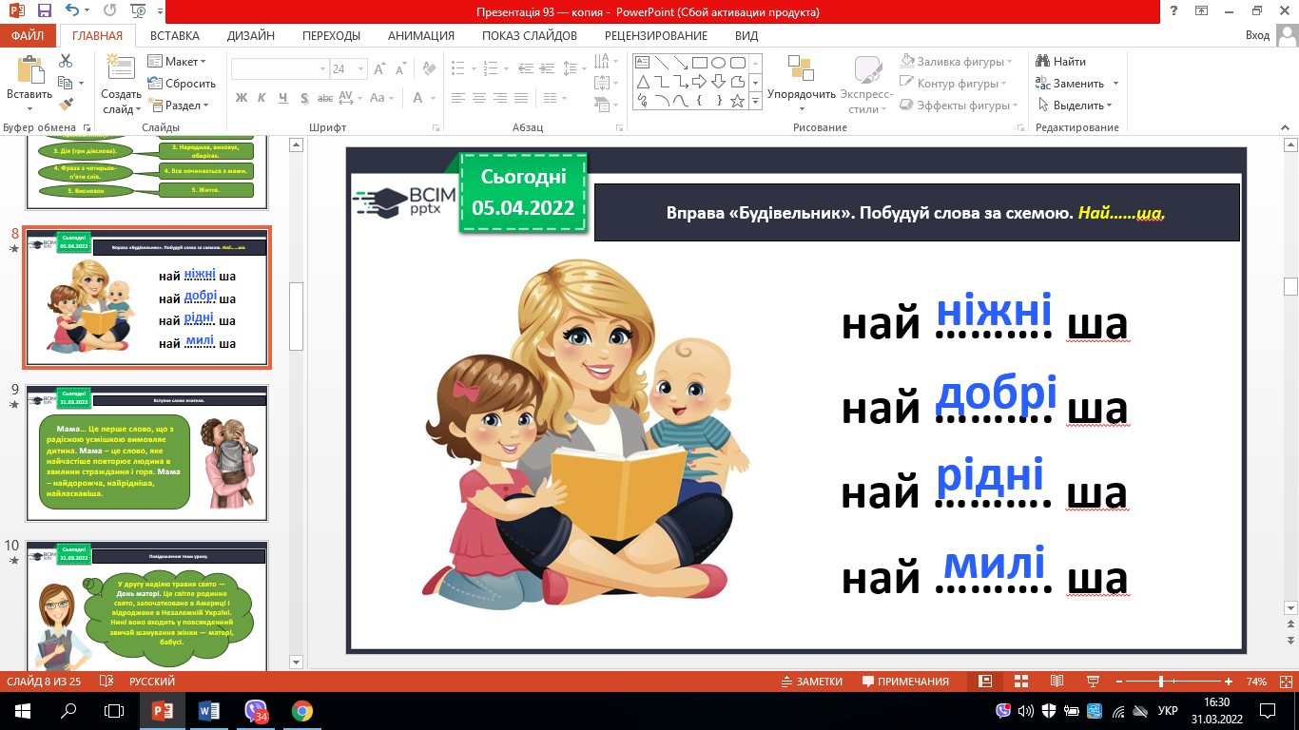

1. Вступне слово вчителя.
2. Повідомлення теми уроку.

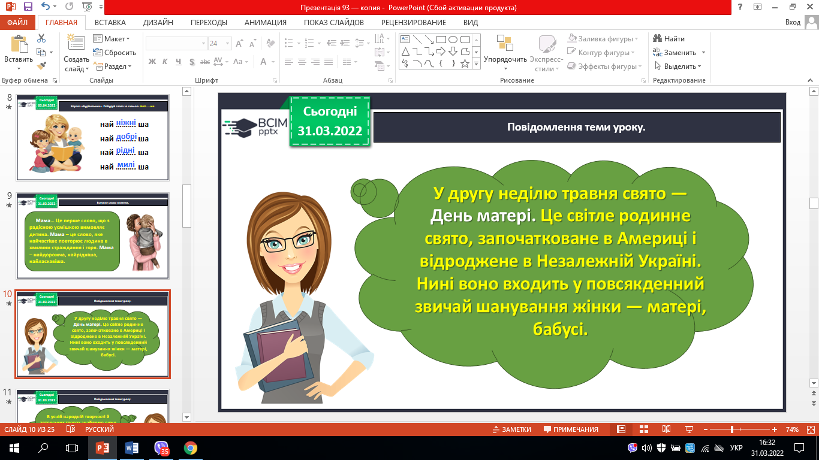 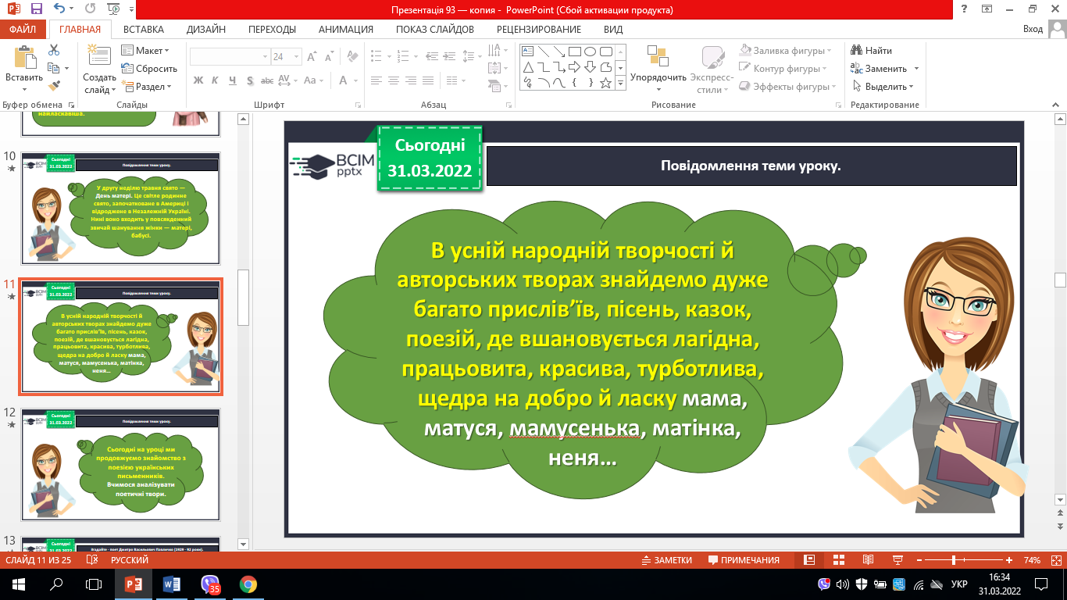

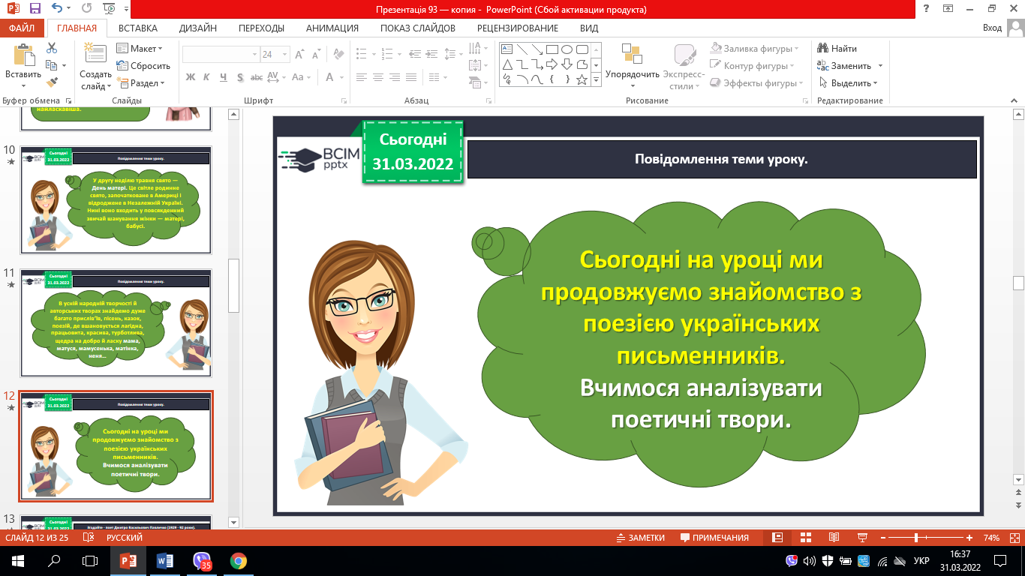

1. Згадайте - поет Дмитро Васильович Павличко (1929 - 92 роки).

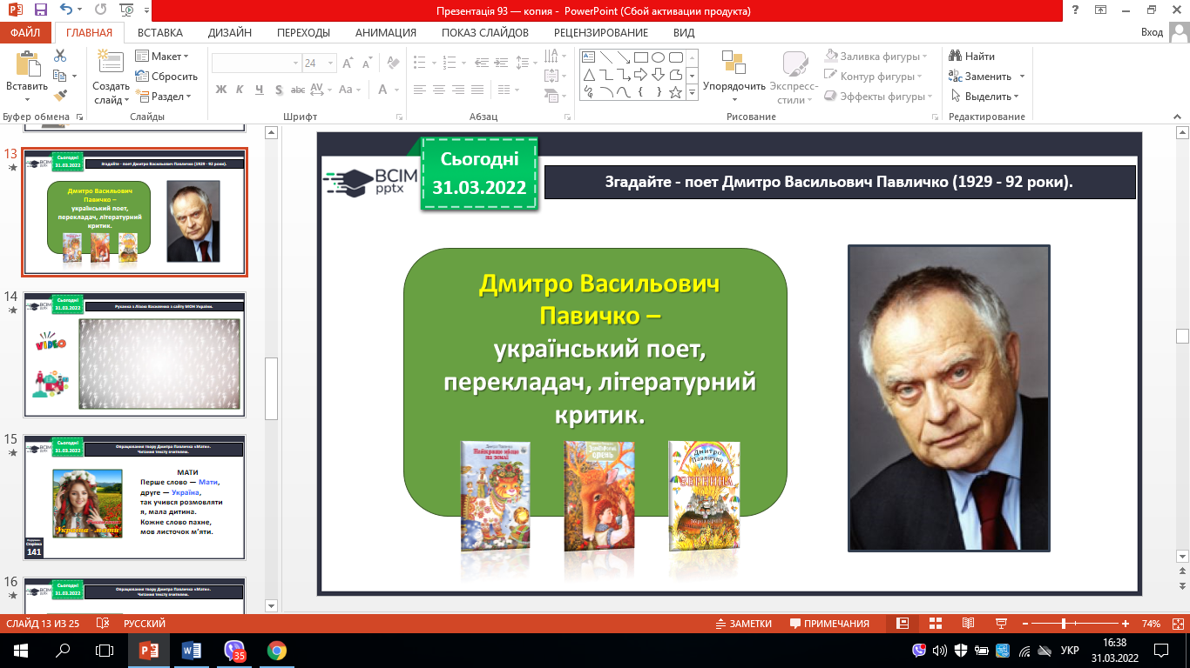

1. Опрацювання твору Дмитра Павличка «Мати».
2. Читання тексту вчителем.
3. Читання тексту учнями. Бесіда за змістом тексту з елементами вибіркового читання.
4. Складіть *сенкан* до слова *Україна.*

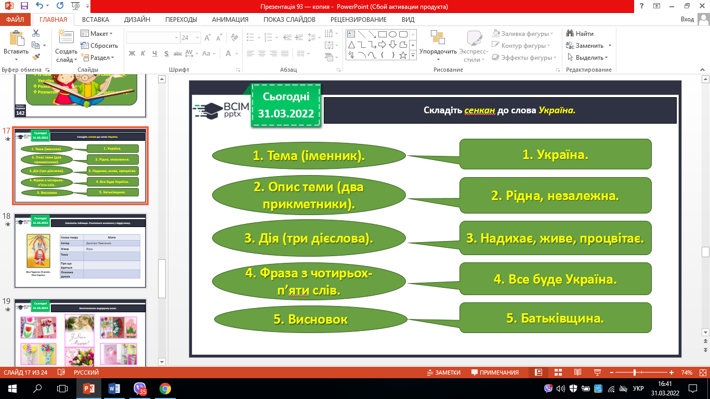

1. Заповніть таблицю. Розгляньте малюнок у підручнику.

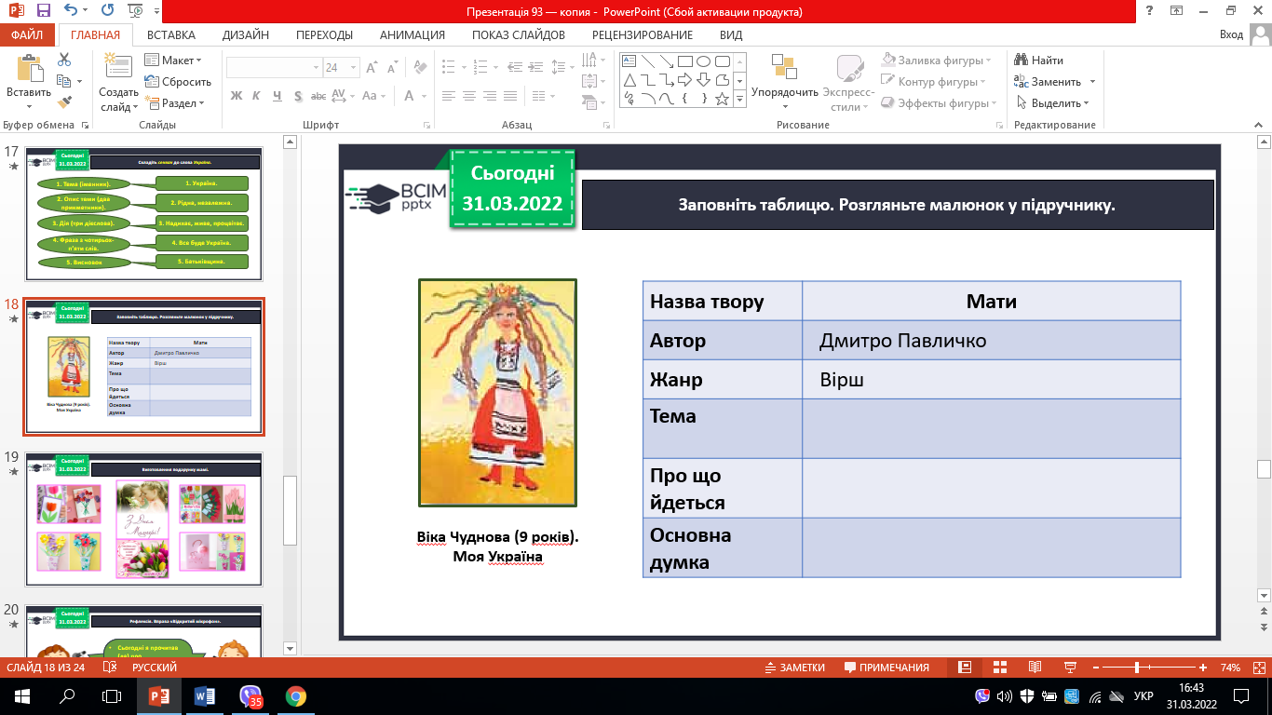

1. Виготовлення подарунку мамі.

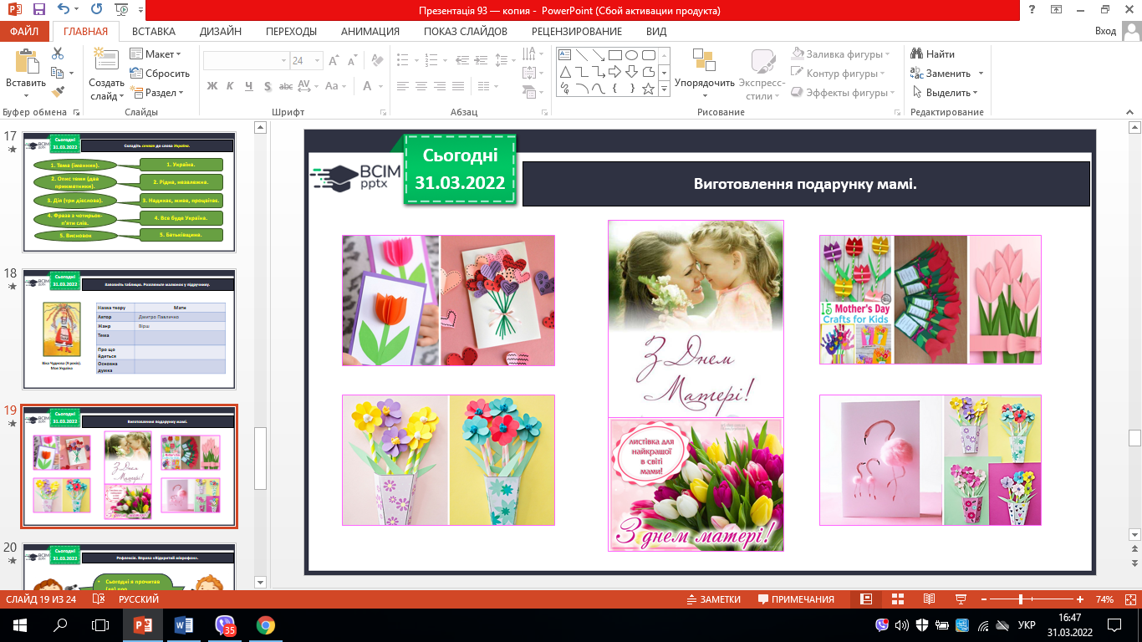

**ІV. Підсумок.**

1. Рефлексія. Вправа «Відкритий мікрофон».
2. Пояснення домашнього завдання.

